淄博市陶琉轻纺产业发展中心
2020年政府信息公开工作年度报告

按照《国务院办公厅政府信息与政务公开办公室关于政府信息公开工作年度报告有关事项的通知》（国办公开办函〔2019〕60号）和市政府办公室部署，现将淄博市陶琉轻纺产业发展中心2020年度政府信息公开工作情况向社会公布。报告内容分为总体情况、主动公开政府信息情况、收到和处理政府信息公开申请情况、政府信息公开行政复议和行政诉讼情况、政府信息公开工作存在的主要问题及改进情况、其他需要报告的事项等六部分，时间自2020年1月1日至12月31日。报告电子版可从淄博市人民政府门户网站(www.zibo.gov.cn)下载。
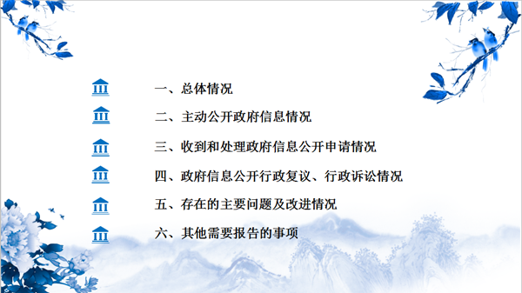
一、总体情况
2020年，淄博市陶琉轻纺产业发展中心认真贯彻落实《中华人民共和国政府信息公开条例》有关规定和市政府有关工作部署，围绕中心职责和重点工作，通过报刊杂志、咨询电话、门户网站等传统方式和新媒体方式，不断扩大公开范围，增强工作透明度，较好地完成了年度工作任务。
（一）主动公开方面
2020年，做到了应公开尽公开，通过淄博市人民政府门户网站主动发布各类信息279条，其中，优化营商环境10条、政务动态34条、公共文化体育99条、法规公文16条、政务公共10条、规划计划20条、市场监管2条、机构职能6条、政策库1条、重大行政决策1条、信用淄博3条、建议提案办理5条、统计数据3条、防范化解重大风险2条、新闻发布会1条、行政执法1条、中心会议10条、社会信用1条、重要决策执行公开2条、统计信息1条、财政信息21条、重大项目2条和政府信息公开的制度、指南、目录、年度报告、组织领导、培训、工作推进信息28条总计279条信息，对社会各界掌握淄博市陶琉轻纺行业动态信息起到了积极的作用。其中：已公开了答复完毕的市人大代表建议0件、政协委员提案2件。
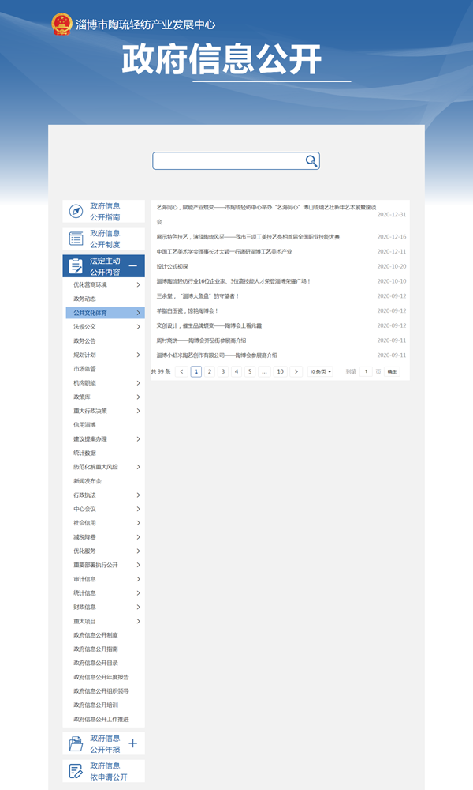
（二）依申请公开方面
2020年，淄博市陶琉轻纺产业发展中心通过接受系统培训、完善受理登记、调查核实、答复书制作、合法性审查、文书送达、案卷归档，严格办理流程，畅通了政务公开渠道。一年内共受理获取“主要负责人（一把手）2019年度述职述廉报告”的政府信息公开申请1件，在7日内按要求完成了答复。被提起行政复议0起，被提起行政诉讼0起。
（三）政府信息管理方面
2020年，淄博市陶琉轻纺产业发展中心从政府信息公开范围、主动公开信息、依申请公开信息、组织领导四个方面修订完善了政务信息公开工作制度，从公开事项和内容、公开时限、公开方式、责任主体四个方面制定了政府信息主动公开基本目录，编制了政府信息公开指南，明确了应该主动公开的政府信息和审查程序，优化信息公开服务，进一步提高主动公开工作标准化、规范化水平。
（四）平台建设方面
2020年，坚持把市政府网站作为信息公开的第一平台，根据年度公开要求，充实完善公开目录，在淄博政务督查、学习强国、淄博文明网平台各发布信息8条、4条、10条，实现了淄博市陶琉轻纺产业发展中心政务、党务、服务的全覆盖，进一步提高信息公开质量。
（五）监督保障方面
一是成立了以党组书记、主任赵鹏为组长的政务公开工作领导小组，明确领导小组成员和职责，将年度政务公开工作任务明确到科室和责任人。二是强化教育培训，积极参加市政府政务公开办举办的2次培训会议明确工作要求，组织政府信息公开工作培训1次，提升政务公开工作人员的业务能力。三是抓好检查考核，把政务公开工作作为落实淄博市委、市政府重大决策部署的重要工作抓紧抓实，每次党组会议、行政办公会议均专题检查，切实加大政务公开工作的统筹协调推进力度。
二、主动公开政府信息情况
第二十条第（一）项
信息内容 | 本年新制作数量 | 本年新公开数量 | 对外公开总数量
规章 | 0 | 0 | 0
规范性文件 | 0 | 0 | 0
第二十条第（五）项
信息内容 | 上一年项目数量 | 本年增/减 | 处理决定数量
行政许可 | 0 | 0 | 0
其他对外管理服务事项 | 0 | 0 | 0
第二十条第（六）项
信息内容 | 上一年项目数量 | 本年增/减 | 处理决定数量
行政处罚 | 0 | 0 | 0
行政强制 | 0 | 0 | 0
第二十条第（八）项
信息内容 | 上一年项目数量 | 本年增/减
行政事业性收费 | 0 | 0
第二十条第（九）项
信息内容 | 采购项目数量 | 采购总金额
政府集中采购 | 0 | 0
三、收到和处理政府信息公开申请情况
（本列数据的勾稽关系为：第一项加第二项之和，等于第三项加第四项之和） |  |  | 申请人情况
 |  |  | 自然人 | 法人或其他组织 |  |  |  |  | 总  计
 |  |  |  | 商业企业 | 科研机构 | 社会公益组织 | 法律服务机构 | 其他
一、本年新收政府信息公开申请数量 |  |  | 1 | 0 | 0 | 0 | 0 | 0 | 1
二、上年结转政府信息公开申请数量 |  |  | 0 | 0 | 0 | 0 | 0 | 0 | 0
三、本年度办理结果 | （一）予以公开 |  | 1 | 0 | 0 | 0 | 0 | 0 | 1
 | （二）部分公开（区分处理的，只计这一情形，不计其他情形） |  | 0 | 0 | 0 | 0 | 0 | 0 | 0
 | （三）不予公开 | 1．属于国家秘密 | 0 | 0 | 0 | 0 | 0 | 0 | 0
 |  | 2．其他法律行政法规禁止公开 | 0 | 0 | 0 | 0 | 0 | 0 | 0
 |  | 3．危及“三安全一稳定” | 0 | 0 | 0 | 0 | 0 | 0 | 0
 |  | 4．保护第三方合法权益 | 0 | 0 | 0 | 0 | 0 | 0 | 0
 |  | 5．属于三类内部事务信息 | 0 | 0 | 0 | 0 | 0 | 0 | 0
 |  | 6．属于四类过程性信息 | 0 | 0 | 0 | 0 | 0 | 0 | 0
 |  | 7．属于行政执法案卷 | 0 | 0 | 0 | 0 | 0 | 0 | 0
 |  | 8．属于行政查询事项 | 0 | 0 | 0 | 0 | 0 | 0 | 0
 | （四）无法提供 | 1．本机关不掌握相关政府信息 | 0 | 0 | 0 | 0 | 0 | 0 | 0
 |  | 2．没有现成信息需要另行制作 | 0 | 0 | 0 | 0 | 0 | 0 | 0
 |  | 3．补正后申请内容仍不明确 | 0 | 0 | 0 | 0 | 0 | 0 | 0
 | （五）不予处理 | 1．信访举报投诉类申请 | 0 | 0 | 0 | 0 | 0 | 0 | 0
 |  | 2．重复申请 | 0 | 0 | 0 | 0 | 0 | 0 | 0
 |  | 3．要求提供公开出版物 | 0 | 0 | 0 | 0 | 0 | 0 | 0
 |  | 4．无正当理由大量反复申请 | 0 | 0 | 0 | 0 | 0 | 0 | 0
 |  | 5．要求行政机关确认或重新出具已获取信息 | 0 | 0 | 0 | 0 | 0 | 0 | 0
 | （六）其他处理 |  | 0 | 0 | 0 | 0 | 0 | 0 | 0
 | （七）总计 |  | 1 | 0 | 0 | 0 | 0 | 0 | 1
四、结转下年度继续办理 |  |  | 0 | 0 | 0 | 0 | 0 | 0 | 0
四、政府信息公开行政复议、行政诉讼情况
行政复议 |  |  |  |  | 行政诉讼
结果  维持 | 结果  纠正 | 其他  结果 | 尚未  审结 | 总计 | 未经复议直接起诉 |  |  |  |  | 复议后起诉
 |  |  |  |  | 结果  维持 | 结果  纠正 | 其他  结果 | 尚未  审结 | 总计 | 结果  维持 | 结果  纠正 | 其他  结果 | 尚未  审结 | 总计
0 | 0 | 0 | 0 | 0 | 0 | 0 | 0 | 0 | 0 | 0 | 0 | 0 | 0 | 0
五、存在的主要问题及改进情况
2020年，淄博市陶琉轻纺产业发展中心做到了政府信息主动公开，在公开质量上仍然存在一些问题。主要表现在：一是信息公开的目录设置不够优化，涵盖内容版块不全面。二是对标学习能力有待提高，没有积极主动吸收国内其他地区政务公开工作的先进经验做法。三是政务公开稿件质量有待进一步提高，信息员还没有形成提炼总结针对性、创新性、可推广性高质量稿件的能力。
2021年，在全市深化事业单位改革的基础上，进一步完善工作机制，不断提升政务公开意识，提高政务公开质量。一是对照先进查找不足，不断丰富政务信息公开内容，完善信息公开目录，创新公开形式，让信息查询更加便利快捷。二是组织政务公开培训，进一步强化对政务公开工作措施、经验做法、成果成效的总结能力。三是进一步完善机制，明确责任分工，强化责任意识，提高采集业务数据的实效性、规范性，及时更新信息内容、提高信息公开工作质量。四是发挥信息公开延展作用，把信息公开工作与日常工作相结合，发挥平台交流互动和信息资料库作用，以信息公开促进群众监督参与，切实维护公众的知情权、参与权和监督权。
六、其他需要报告的事项
无。

